1. 若用电表测得一个电阻两端的电压和电流分别为



试用欧姆定律求这个电阻阻值的近似值，并估计所得近似值的绝对误差和相对误差。



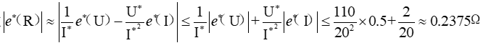=19/80

分子计算错误！

1. 指出下列各题的合理计算途径。

（1）

（2）

（3）

(其中|x|充分小) 除数过小

（3）

1. 设近似值具有四位有效数字，计算中无舍入误差。试分析分别用递推式

 和 

计算和所得结果是否可靠

为稳定算法



误差随递推次数增加而改变